……………………………… LİSESİ 2022-2023 EĞİTİM-ÖĞRETİM YILI
10. SINIFLAR COĞRAFYA DERSİ I. DÖNEM II. YAZILI CEVAP ANAHTARI
… /01/2023
Süre : 40 dk

Puanı:
Adı ve Soyadı: Sınıf: No:

Not: Her sorunun doğru cevabı 5 puandır.

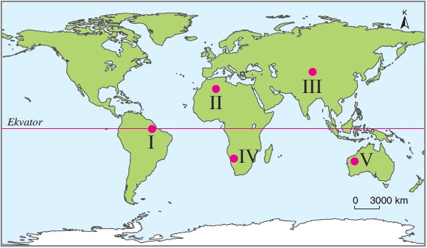
1) Haritada numaralarla gösterilen yerlerden hangisinde akarsuların oluşturduğu şekiller daha yaygındır?
A) I B) II C) III D) IV E) V

2) Türkiye’deki yer şekilleri için aşağıdakilerden hangisi söylenebilir?
A) Seyhan, Ceyhan, Kızılırmak ve Yeşilırmak nehirleri delta ovaları oluşturmuştur.
B) Batı Karadeniz’de fiyort tipi kıyılar görülür.
C) Yeryüzündeki haliçlerin en tipik örneğine İstanbul’da rastlanır.
D) Hörgüç kaya ve moren daha çok Ege kıyılarında görülür.
E) Doğu Karadeniz’de ria tipi kıyılar yaygındır.

3) Aşağıdakilerden hangisi dalga ve akıntıların oluşturduğu birikim şekillerinden değildir?
A) Kıyı oku B) Falez
C) Kıyı kordonu D) Lagün
E) Tombolo

Coğrafya öğretmeni Abdullah Bey öğrencileriyle birlikte, İstanbul'dan Adana'ya, deniz kıyısından bir gezi planlamaktadır.
4) Bu gezi esnasında aşağıdaki kıyı tiplerinden hangisine rastlanmaz?
A) Fiyort B) Ria
C) Dalmaçya D) Enine
E) Boyuna

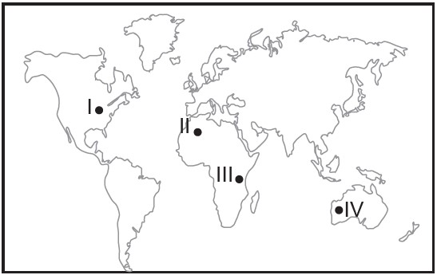
5) Harita üzerinde gösterilen alanların hangi ikisinde doğal göl sayısı daha fazladır?
A) I ve II. B) I ve III.
C) II ve III. D) II ve IV.
E) III ve IV.

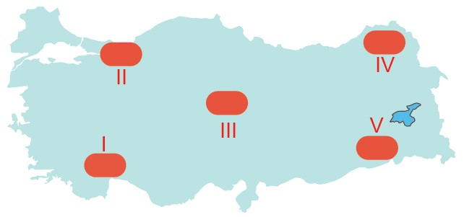
6) Haritadaki alanlardan hangisinde çözünebilen kayaçlar üzerinde oluşmuş yer şekilleri daha yaygın olarak bulunur?
A) I B) II C) III D) IV E) V

7) Aşağıdaki göllerden hangisi oluşum bakımından diğerlerinden farklıdır?
A) Balık Gölü B) Çıldır Gölü
C) Erçek Gölü D) Tortum Gölü
E) Nazik Gölü

8) Aşağıda Türkiye’nin yer şekilleri hakkında verilen bilgilerden hangisi yanlıştır?
A) Ülkemizde fiyort tipi kıyılara rastlanmamaktadır.
B) Göller yöresindeki göllerin oluşumu üzerinde bu bölgenin kayaç yapısı etkili olmuştur.
C) Van Gölü çevresinde kapalı akarsu havzaları bulunmaktadır.
D) Bafra ve Çarşamba ovalarının oluşmasında akarsu biriktirme faaliyetleri etkili olmuştur.
E) Ülkemizde buzul gölleri bulunmamaktadır.

9) Türkiye’deki baraj göllerinden;
I. İçme suyu sağlama
II. Elektrik enerjisi üretme
III. Sulama suyu sağlama
verilen alanlardan hangileri bakımından yararlanılmaktadır?
A) Yalnız I. B) Yalnız II.
C) I ve II. D) I ve III.
E) I, II ve III.

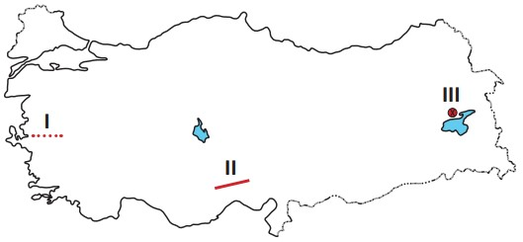
10) Haritada numaralandırılarak gösterilen dağlar hangi seçenekte doğru olarak verilmiştir?
I II III
A) Bozdağlar Bolkar Süphan
B) Bozdağlar Nur Nemrut
C) Kaz Geyik Tendürek
D) Kaz Sultan Ağrı
E) Menteşe Bolkar Ağrı
I. Lös toprakları
II. Podzol topraklar
III. Regosol topraklar
IV. Vertisol topraklar
V. Terra-rossa topraklar
11) Yukarıdaki toprak tipleri ikişerli gruplara ayrıldığında hangi toprak dışarıda kalır?
A) I B) II C) III D) IV E) V

Volkanik olaylar sonucu oluşan krater, kaldera ve maar gibi çukurların sularla dolması sonucu volkanik göller meydana gelir. Yeryüzünde aktif volkanların bulunduğu alanlarda bu göllerin yeni örneklerine rastlamak mümkündür.
12) Buna göre, aşağıdaki ülkelerden hangisinde yeni bir volkanik gölün meydana gelme olasılığı daha yüksektir?
A) Finlandiya B) Kazakistan
C) Endonezya D) Avusturalya
E) Güney Afrika

13) Ülkemizin mutlak ve göreceli konum özellikleri dikkate alındığında, aşağıdaki toprak tiplerinden hangisinin ülkemizde görülmesi beklenmez?
A) Alüvyal B) Litosol
C) Tundra D) Çernozyom
E) Terra-rossa

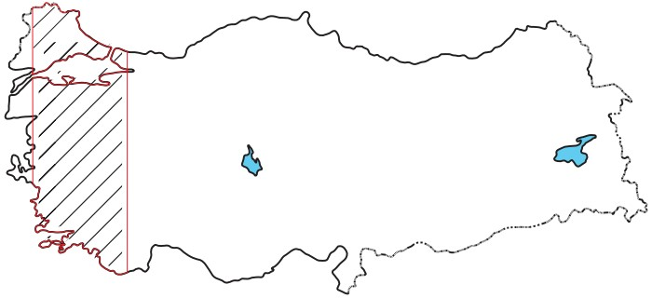
14) Haritada taranarak gösterilen alanda aşağıdaki toprak tiplerinden hangisine rastlanmaz?
A) Alüvyal B) Kolüvyal
C) Rendzina D) Vertisol
E) Çernozyom

15) İklim özellikleri göz önüne alındığında, Avrupa Kıtası'nda aşağıdaki doğal bitki örtüsü türlerinden hangisine rastlanmaz?
A) Tundra
B) Savan
C) Maki
D) Tayga ormanları
E) Karma ormanlar

Ülkemizde kıvrımlı, kırıklı ve volkanik oluşumlu dağlarımız
bulunmaktadır.
16) Aşağıdaki seçeneklerde verilen dağlar ve oluşum türü
eşleştirmelerinden hangisi yanlıştır?
A) Süphan Dağı – Volkanik
B) Yunt Dağları – Kıvrımlı
C) Yıldız Dağları – Kıvrımlı
D) Madra Dağları – Kırıklı
E) Aydın Dağları – Kırıklı

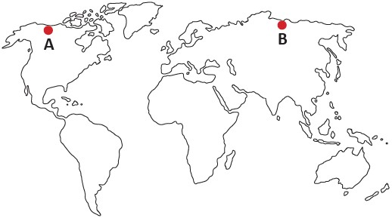
17) Haritadaki A ve B noktalarında yaygın olarak görülen bitki örtüsü aşağıdakilerden hangisidir?
A) Maki B) Karışık yapraklı orman
C) Tundra D) İğne yapraklı orman
E) Bozkır

I. Cam üretimi
II. Çimento üretimi
III. Tomruk üretimi
IV. Tahıl üretimi
18) Yukarıdakilerden hangisi toprağın sanayide kullanıldığı faaliyetler arasındadır?
A) I ve II B) I ve III
C) II ve III D) II ve IV
E) III ve IV

Yeryüzünde birçok toprak tipi bulunmaktadır. Bu toprak tiplerinin oluşumunu etkileyen çeşitli faktörler vardır.
19) Aşağıdakilerden hangisi bu faktörler arasında yer almaz?
A) İklim B) Zaman
C) Boylam D) Ana kaya
E) Yer şekilleri

Ekvatordan kutuplara doğru deniz ve okyanus sularının tuzluluk oranı genel olarak azalmaktadır.
20) Buna göre aşağıdaki denizlerden hangisinin tuz oranı diğerlerine göre daha azdır?
A) Baltık Denizi B) Adriyatik Denizi
C) Japon Denizi D) Karayip Denizi
E) Kızıldeniz

…………………….……….
Coğrafya Öğretmeni

